Träningsprogram IFK Eskilstuna P19 – 2023
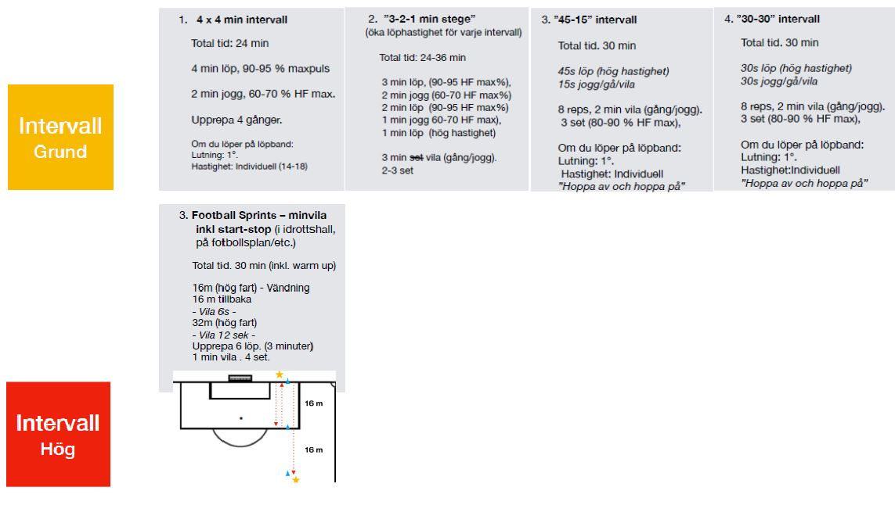
Intervaller:
Screening – Baksida lår:
6 basövningar upprepas 8-15ggr minst 2 dagar i veckan.
- Enbensknäböj – syfte att förbättra knäkontroll och balans
- Bäckenlyft – syfte att förbättra styrkan i baksida lår (hamstrings) samt bålstabilitet
- Tvåbensknäböj – syfte att förbättra rörlighet över flera leder samt bålstabilitet
- Plankan – syfte att förbättra bålstabiliteten
- Utfallsgång – syfte att förbättra knäkontroll, styrkan i baksida lår samt bålstabilitet
- Hopp/landning – syfte att förbättra landningstekniken, koordinationen samt balansen
Styrketräning:
Innan övningarna för styrkan så jobba efter upplägget 3 x 10–30 repetitioner, med 0–2 minuter vila. Utför övningarna rätt (lugna och strikta rörelser). Variera övningarna. Cirkelstationer rekommenderas.
Tänj och värm upp ordentligt inför varje träningspass, oavsett om du är ute och springer eller kör styrka. Detta för att givetvis undvika skador och onödigt slitage. Avsluta varje pass med att stretcha ut kroppen.

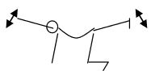
Övningar Styrka:
• Tåhävning med en fot i taget
– stå på tröskel och sjunk långsamt ned och tryck snabbt upp.
• ”hunden”
– stå på alla fyra, lyft höger ben och vänster arm
• Armhävningar (variera avståndet mellan händerna)
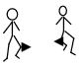
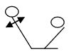
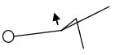
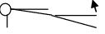
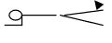
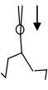
• ”Carolina Klüft” med långsamma benlyft – luta mot underarmar och tår. Var rak i kroppen. Lyft sakta upp ena hälen mot taket.
• ”Carolina Klüft” på sidan med långsamt benlyft – ligg på sidan, stöd med underarm, tryck upp höft och övre ben. För minskad belastning kan det undre benet böjas 90 grader och tryck ifrån med knä istället för med fot.
• Höftlyft (lårets baksida) – Viktig specialträning för fotbollsspelare – ligg på rygg, ena benet böjt, det andra rakare, tryck upp höften upp i luften med det böjda benet (variera vinkeln för ökad belastning)
• Baksida – tag hjälp av kamrat. stå på knä (mjukt underlag), låt kompisen hålla fast om dina vader, luta dig sakta framåt med rak kropp, gå ned så djupt som möjligt och upp igen.
• Sit-ups – här finns 1000-tals varianter, variera dem, men slarva inte.
• Skridskoåkningskliv – Sidhopp från det ena benet till det andra. Böj benen ordentligt. Hitta en stabil rörelse. Sträva efter explosivitet och balans!
• Utfallsnigning – funktionell träning när den är som bäst! Tag ett stort kliv, stöd på främre fotens häl och bakre fotens tår, sjunk ned med rak rygg och framskjuten höft. Händerna skall hållas raka över huvudet. Använd gärna kvastskaft. (Påbyggnad i gymmet: skivstång)
• Mag-sprattel I – ligg på mage med armarna sträckta över huvudet, sprattla lugnt med armar och ben räkna till 50.
• Magsprattel II– ligg på mage, böj knäna och tryck upp hälar/höft så högt som möjligt.
• Hantlar – att köra lite lätt med hantlar, biceps, triceps, axlar skada

